**DIZAINS / LIETOTĀJA SASKARSNE**

**ZINĀŠANU PĀRBAUDES TESTS “EkspLog”**

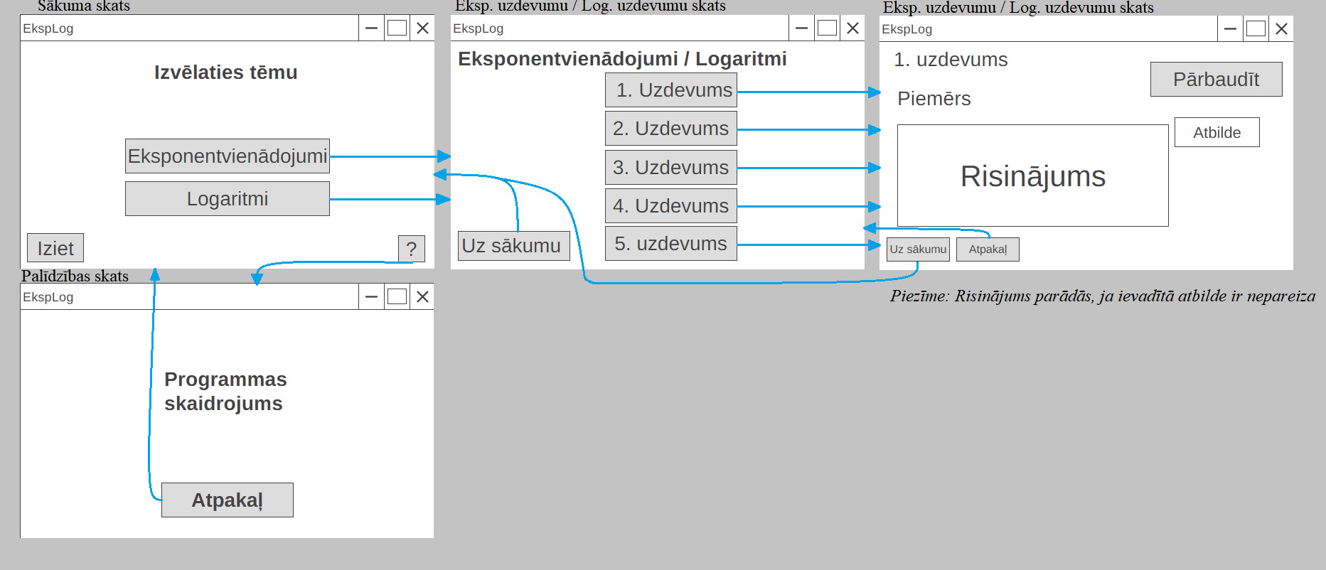**Projektējums (stiepļrāmju diagramma – wireframe):**

**Sistēmas prasības:**

* Programmu paredzēts izstrādāt kā darbvirsmas programmatūru ar Visual Studio 2019 līdzekļiem un C# programmēšanas valodu.
* Programmu paredzēts darbināt uz datora, kas aprīkots ar Windows 7 vai jaunāku operētājsistēmu.

**Programmas funkciju uzskaitījums:**

* Pēc programmas iedarbināšanas tiek ielādēts pirmais ekrāns, kurā ir redzama instrukcija “Izvēlaties tēmu” un poga, lai izvēlēties eksponentvienādojumu uzdevumus, poga, lai izvēlēties logaritmu uzdevumus, poga, lai izskaidrotu programmas būtību un poga, lai beigtu programmu.
* Jebkurā darbības brīdī programmas logu var aizvērt, pievērt un samazināt/palielināt.
* Izvēloties eksponentvienādojumu vai logaritmu pogu, ekrānā redzams izvēlei atbilstošs virsraksts, 5 uzdevumu izlase un poga, lai ietu atpakaļ uz pirmo ekrānu.
* Pēc uzdevuma izvēles ekrānā redzams uzdevuma kārtas skaitlis, uzdevuma matemātiskais piemērs, vieta, kur ierakstīt atbildi un poga, lai pārbaudītu atbildi, poga, lai ietu uz uzdevumu izvēles ekrānu un poga, lai ietu uz pirmo ekrānu.
* Pēc atbildes:
  + Ja atbilde ir pareiza, ekrānā parādās teksts “Pareizi!”.
  + Ja atbilde ir nepareiza, ekrānā parādās teksts “Nepareizi!”, tiek atklāta pareizā atbilde un risinājuma soļi, tiek pārtraukta pārbaudes pogas darība.
* Testam nav noteiktas beigas, turpinās tik ilgi, cik lietotājs vēlas.